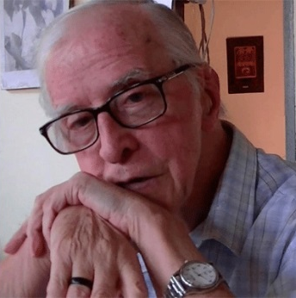
MEMORIA Y COMPROMISO
MENSAJE DE DOM PEDRO CASALDÁLIGA A LA CEB-CNP EN EL 30 ANIVERSARIO DE NUESTRA ARTICULACION NACIONAL
Queridos hermanos y hermanas, una buena ocasión para dar gracias y para renovar el compromiso. Treinta años de fidelidad y de zozobras siendo comunidad, haciendo comunidad. Treinta años de acoger y construir el Reino.
En ese rincón de vivencias fuertes en Nicaragua, en Centro América, en la Patria Grande, treinta años de alegrías pascuales y de martirios hasta la sangre, treinta años que les exigen ser y hacer lámpara para el camino.
Con mucha propiedad dicen ustedes y hacen ustedes camino al andar. No tenemos derecho de claudicar porque son muchos y muchas los que siguen contando con nuestro testimonio de coherencia y que hoy nos acompañan en nuestro júbilo pascual, en el día a día.
Hoy es día de renovar el compromiso y lo hacemos con humildad, pero también con entusiasmo en el seguimiento de Jesús.
Pedro Casaldáliga
Nota. Hace 30 años Dom Pedro con César Jerez S.J.(+) nos acompañaron e impulsaron al Compromiso en el Retiro del que brotó nuestro Compromiso de Articularnos a nivel nacional como CNP.
Y en esos años (85-89)Dom Pedro nos acompañó aún en zonas muy peligrosas por la guerra, y siempre con su Testimonio y su Palabra Profética Esperanzada y Esperanzadora y con su llamado a la Parresía: a la Audacia y Valentía para Anunciar la Buena Noticia de Jesús como las Primeras Comunidades.

